

**北京市环境保护监测中心综合管理平台-需求说明书**

**版本号：V1.0**

首都信息发展股份有限公司

二〇一八年七月三十日

客户审批信息

|  |  |  |  |
| --- | --- | --- | --- |
| 审批内容 | 《北京市环境保护监测中心综合管理平台需求说明书》 | 版本号 | V1.0版 |
| 审批意见 | | | |
| 1. 业务功能描述符合要求 2. 接口需求描述满足要求 3. 界面描述满足要求   同意按照本需求，继续进行下一步研发工作。 | | | |
| 委托（客户）方  负责人签字 | 年 月 日 | | |

文件修订记录

|  |  |  |  |  |
| --- | --- | --- | --- | --- |
| 版本号 | 变化状态* | 简要说明  （变更内容和变更范围） | 变更日期 | 变更人 |
| V1.0 | C |  |  |  |
| V1.1 | A |  |  |  |
|  |  |  |  |  |
|  |  |  |  |  |
|  |  |  |  |  |

*变化状态：C―创建，A—增加，M—修改，D—删除

文件审批信息

|  |  |  |  |  |  |
| --- | --- | --- | --- | --- | --- |
| 版本号 | 审批人 | 角色 | 审批意见 | 签字 | 审批日期 |
| V1.0 |  | 项目经理 | 同意 |  |  |
| V1.1 |  | 项目经理 | 同意 |  |  |
|  |  |  |  |  |  |
|  |  |  |  |  |  |
|  |  |  |  |  |  |
|  |  |  |  |  |  |

**目 录**

**1.** **简介** 2

**1.1** **编写目的** 2

**1.2** **适用范围** 2

**1.3** **参考引用与术语** 2

**1.4** **项目概述** 2

**1.5** **设计原则** 2

**1.6** **建设目标** 3

**1.6.1** **用户类别及其特点** 3

**1.7** **业务范围** 4

**2.** **假设和约束** 4

**2.1** **假设与前提** 4

**2.2** **技术限制** 4

**2.3** **标准符合性** 4

**3.** **系统功能** 4

**3.1** **公文管理** 4

**3.2** **公用通讯录** 6

**3.3** **邮件管理** 6

**3.4** **待办事宜** 7

**3.5** **催办和督办** 7

**3.6** **通用审批** 7

**3.7** **电子印章功能** 7

**3.8** **系统管理** 8

**3.8.1** **数据移植和上载** 8

**3.9** **电子公文交换功能** 8

**4.** **用户界面需求** 9

**4.1** **APP版系统首页界面** 9

**4.2** **公文审批界面** 12

**4.3** **工作请示界面** 22

**4.4** **消息提醒** 24

**4.5** **个人中心** 24

**5.** **非功能性需求** 25

**5.1** **接口需求** 25

**5.2** **软件、硬件及网络环境需求** 25

**5.3** **软件质量需求** 25

**5.3.1** **易用性** 25

**5.3.2** **安全性** 26

**5.3.3** **易维护性** 26

**5.3.4** **易扩展性** 26

**5.3.5** **性能需求** 26

**5.3.6** **系统需求** 26

**6.** **业务规则** 27

**7.** **附录** 28

1. **简介**
   1. **编写目的**

根据北京市环保局的《北京市环境保护监测中心移动办公系统需求说明书》任务要求编写该需求文档，为系统设计、开发、测试、部署提供业务依据。

* 1. **适用范围**

本文档只涉及业务需求之内容，不负责需求之实现方式。

本文档适用于设计人员、开发人员、测试人员、部署实施人员、项目合同规定的其他文档用户及相关领导获知需求。

本文档绝不可代替总体设计、详细设计、代码设计、测试方案、操作手册等项目其他环节之产出。

* 1. **参考引用与术语**
  2. **项目概述**

1. 业务背景

北京市环境保护监测中心通过移动办公系统实现了通知公告、公文审核、签批等行政事物的流程化处理、增强了监测中心内办公人员协同工作的能力，创造了良好的办公手段和环境，提高了办事效率和水平，实现了移动行政办公工作。

* 1. **设计原则**
* 具有统一用户管理和单点登录认证体系，建立信息集成平台，实现资源信息的共享，为领导提供决策参考和依据。
* 实现公文审批等行政事情的流程化处理，充会发挥辅助办公系统的应用能力，促进管理电子化。规范化，达到了无纸化办公的目地，整合组织内部的信息流，实现了文档的一体化管理。
* 以增强监测中心内办公人员的协同工作能力，创造了良好的办公手段和环境，提高了办事效率和水平为目标。
  1. **建设目标**

北京市环境保护监测中心移动办公系统是环境信息化建设的重要组成部分，系统是采用现代网络及信息技术，在整合环保部门现有的办公系统平台功能基础上，建设一套符合国家有关规定和标准、符合环保部门自身业务特点的综合办公自动化系统。通过使用先进的信息技术，实现部门内行政工作流程化定制与管理，减轻工作人员的工作强度，减少工作人员的无效工作，提高工作人员的工作效率，提高行政工作的成效。

* + 1. **用户类别及其特点**

北京市环境保护监测中心移动办公系统的用户主要包括：系统管理用户、监测中心站长、科长、各科室用户。

表格 1 用户类别及其特点

|  |  |  |  |  |
| --- | --- | --- | --- | --- |
| 序号 | 用户类别 | 角色简称 | 职责 | 备注 |
|  | 系统管理用户 | 管理员 | 全部信息查看 |  |
|  | 统计报表查看 |  |
|  | 监测中心用户 | 站长 | 公文审批 |  |
|  | 通知公告查看 |  |
|  | 公用通讯录 |  |
|  | 邮件收发 |  |
|  | 统计报表查看 |  |
|  | 科长 | 公文审批 |  |
|  | 通知公告查看 |  |
|  | 公用通讯录 |  |
|  | 邮件收发 |  |
|  | 科室科员 | 公文审批 |  |
|  | 通知公告查看 |  |
|  | 公用通讯录 |  |
|  | 邮件收发 |  |

* 1. **业务范围**

北京市环境保护监测中心移动办公仅指APP版。

1. **假设和约束**
   1. **假设与前提**
   2. **技术限制**

开发框架：

采用基于html5的主流框架构建系统，实现系统的稳定性、可靠性、高效性、可扩展及可移植性等。

* 1. **标准符合性**

易用性标准：业务功能易上手，操作流畅、便捷。

复用性标准：接口功能模块复用性高，便于直接应用其他类似项目上。

灵活性标准：可配置性强，能灵活调整表单、计算公式、查询条件、统计字段等。

可扩展性标准：便于以后根据业务拓展需求不断进行调整、组合、开拓新功能。

1. **系统功能**
   1. **公文管理**

公文管理包括收文、发文、领导交办事项、办文统计、公文归档、公文查询等功能，其中：

* 发文

公文管理中的发文流程是根据公文管理的有关规定在系统管理中事先设定的，在必要的时候，可由系统管理员进行调整。在公文管理系统中，用户选定发文类型时，实际上就已经确定了公文的流程。用户必须严格按照规则办文。

发文管理通过计算机和网络完成发文的拟稿、传递、审批、编号、盖章、催办等，实现发文的电子审批流程，提供对发文审批流程的可视化监控、有效的查询统计功能。

**发文主要功能有：**

* 根据公文的种类，灵活定制各种发文的文件格式，同时支持通用的流行软件Microsoft Word格式或WPS格式，完全可以满足各种格式公文的需求；
* 采用“一键式”的Word或WPS正文编辑方式，大大简化用户操作步骤；
* 根据发文类型，可以自动选择文件模版，自动生成文件标题等；
* 根据公文的类别，按照预先定义好的“文号”生成方式自动添加分配文号；
* 根据发文流程，灵活控制公文的传递流向；
* 根据发文的不同环节，系统自动进行不同操作和不同权限的控制；
* 可设置发文拟稿人权限，默认值为所有人员；
* 在公文流转过程中自动记录所有的修改信息，实现修改留痕功能，包括修改者、修改内容、修改时间等。同时支持清稿查看、仅查看某一部分修改人痕迹的功能；
* 支持发文传阅功能，权限范围内的读者将收到系统发送的“待阅提示”。
* 根据不同角色可定制不同用户查看公文的权限；
* 由于某些原因错发的文件，系统提供在文件接收者尚未签收时，收回错发文件的功能；
* 收文

收文管理通过计算机和网络完成文件的登记、批分、传递、审批、发送和归档，实现收文的电子批阅流程，提供对收文批阅流程的可视化监控、有效的查询和统计功能，可打印收文登记、收文登记簿等单据表格以及将文件进行电子归档。

**主要功能有：**

* 收文登录，把来文录入到计算机中；
* 系统自动对收文进行编号。来文文号自动生成年度部分如：[2002]。收 文文号按文件年度自动计算流水号，与文种和收文日期无关。格式：[2002]0018号，生成的编号可以更改。本系统提供收文登记冲突检测，即输入原文号后，系统自动判断正在登记的文件是否和以前登记过的收文重复，如果有冲突发生，显示提示信息和收文号，从而保证同一文件不重复登记；
* 根据收文的不同环节（如拟办、批阅、阅办、归档）系统自动进行不同操作和不同权限的控制；
* 支持收文传阅功能，权限范围内的收文者将收到系统发送的“待阅提示”；
* 根据收文流程，灵活控制和定制收文传递流向；
* 控制收文拟办、批阅、主办、阅办一系列操作，可以根据实际要求进行人工催办；
* 可以根据收文基本信息，进行综合查询；
* 由于某些原因错发的文件，系统提供在文件接收者尚未签收时，收回错发文件的功能。

**收/发文要求：**

* 公文流转支持顺发、并发、分支、自由流转等流转方式；
* 提供基于WEB页面的图形化工作流程显示功能；
* 具备必要的流程访问控制；
* 公文流转过程中，支持数字签名、文件版本控制等；
* 支持电子公章等；
* 支持环节人员代理；
* 归档文件具备完善合理的访问控制功能；
* 提供完备安全的流转日志记录。
  1. **公用通讯录**

公共通讯录的内容包括：姓名、单位、住址、手机、办公室电话、E-mail信箱。

公用通讯录管理功能包括：增、删、改、查，分类排序等功能。

* 1. **邮件管理**

内部邮件是指在内部门户级集成邮件管理功能，内部邮件功能包括：邮件收发、回复、邮件夹（收件夹、发件夹、已发送、草稿箱）管理等；内部邮件功能要求：

* 支持基于组织机构的群发；
* 支持对内部邮件流转过程的跟踪；
* 支持HTML邮件内容编辑；
* 支持邮件来电手机短信提示；
  1. **待办事宜**

是日常公司无处理的核心功能，实施汇集所有的待办工作，对待办的工作进行分类管理，待办事项包括：未签收队列、签收在办队列、办结对列的管理。

未签收队列：没有打开的工作事项

在办队列：已经签收，等待办理的工作事项

办结对列：本人已经办结的工作事项

* 1. **催办和督办**
* **催办：**

对于任务可以定义完成时间,当接近任务完成时间时（可以设定），系统自动发送电子邮件催办（也可以发送短信进行催办）,并根据用户的设置是否进行不间断的催办。

* **督办：**

对于重要的来文和环保部门内部形成决议的各项工作（包括任务和行政事务）可以进行督办。

* 1. **通用审批**

通用审批解决环保部门业务、日常事务处理过程中的领导进行审批的问题，通用审批功能以完全自定义的方式解决各项业务流程的管理需求，通过对电子表单、工作流、报表的自由定义、快速解决收发文、请示汇报等型办公流程、各项对外行政审批、网上投诉受理等业务需求。

* 1. **电子印章功能**

电子印章主要用于环保部门综合办公自动化系统中公文流转，用来保障公文文档及其流转过程信息真实性、完整性、安全性和可鉴别性，电子印章管理包括印章使用和印章的制作与管理两类功能，其中：

* 印章使用功能：
  + 盖章：要求证书，需要身份验证，印章可以使各种颜色，印章可以雾化以防止拷贝；
  + 查看盖章人信息：当鼠标移到印章上就可以显示出盖章人的信息，包括人名、盖章时间等等；
  + 验章：当印章保护的内容（例如表单某个区域）发生变化后，验章时印章会出现变化
* 印章制作与管理功能
  + 印章的制作
  + 分发
  + 吊销
  + 销毁
  + 印章使用查询
  1. **系统管理**
     1. **数据移植和上载**

包括数据移植和上载两方面功能，其中：

数据移植：将已经电子化的日常办公事务数据平移到新系统，包括已有的办公系统中的数据和在其它系统中的办公事务数据。

数据上载：将尚未电子化的各种办公系统数据电子化后载入到新系统。

在网页版中实现。

* 1. **电子公文交换功能**
* 基本要求
  + 电子公文交换系统要求实现环保部门综合办公自动化系统内的电子公文传输交换，实现电子印章和二维条码的应用。
  + 与政府部门无纸化公文传输系统保持一致，实现与政府部门无纸化公文传输系统的无缝级联。
  + 电子公文接收单位可以自动从发文流程指定的收文单位自动提取，而无需在交换系统中再次指定。
  + 电子公文加盖电子印章，生成二维条码并通过公文交换系统发送给各单位，接收单位需签收后才能使用公文。
* 技术功能要求
  + 电子公文交换必须符合国家电子政务标准化总体组《基于XML的电子公文格式规范》的要求。
  + 电子公文交换系统应实现公文的拟稿、核稿、成文、签发、催办、流程跟踪与统计、查询、归类等任务，实现环保部门综合办公自动化系统内（含局直属单位及政府部门）的公文交换功能。电子公文交换系统应与办公自动化系统实现无缝连接，并可以根据实际需求进行灵活定制。

1. **用户界面需求**

北京市环境保护监测中心移动办公系统界面包括如下：

* 1. **APP版系统首页界面**

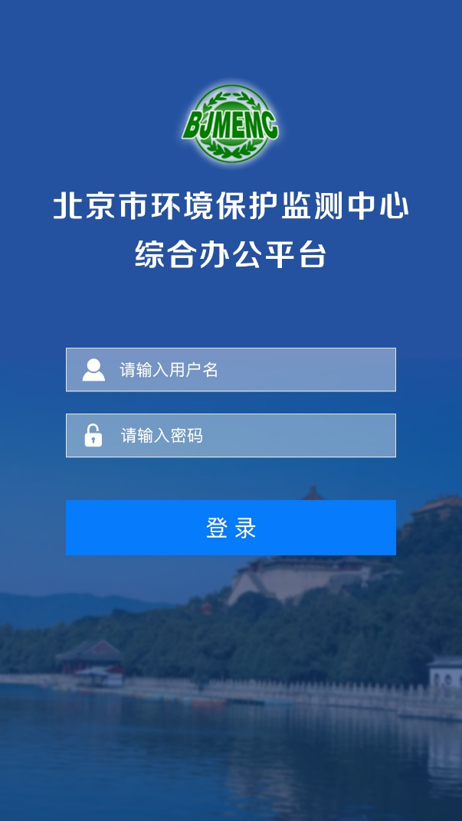

图 2 APP主界面



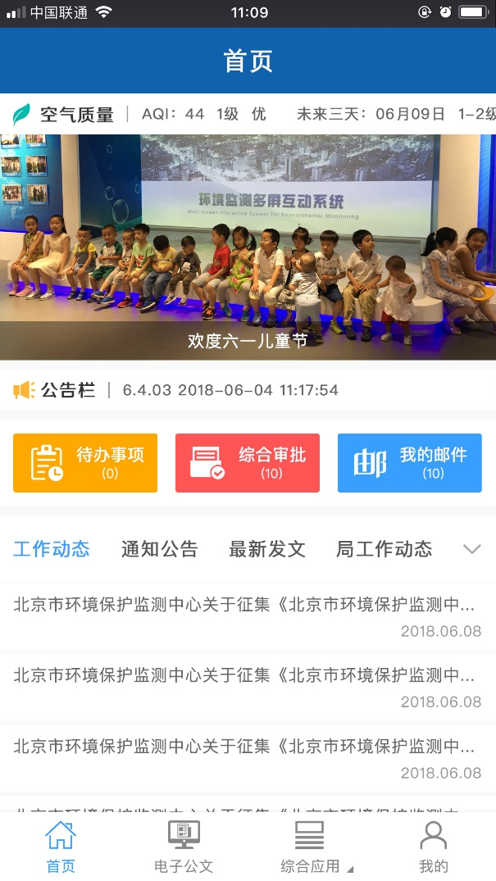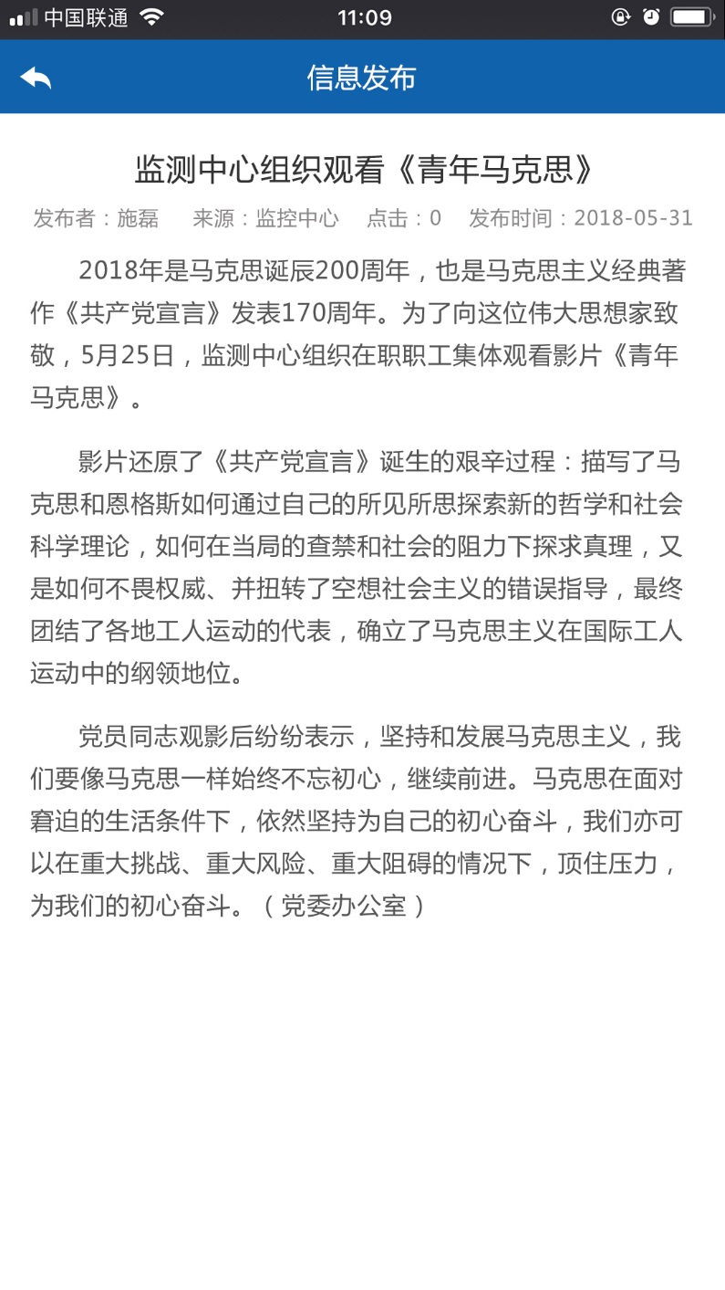

* 1. **公文审批界面**

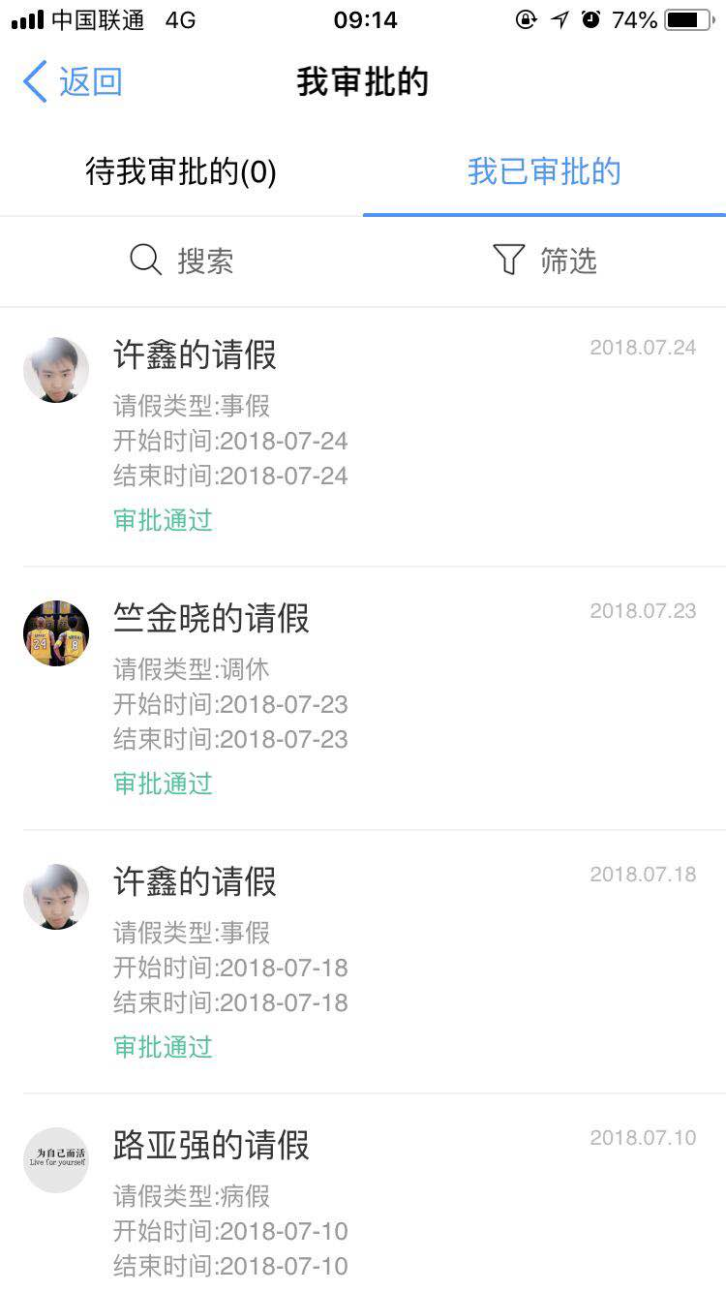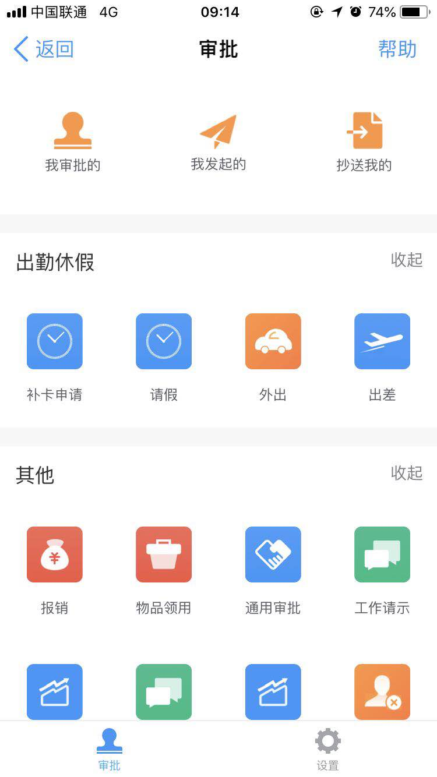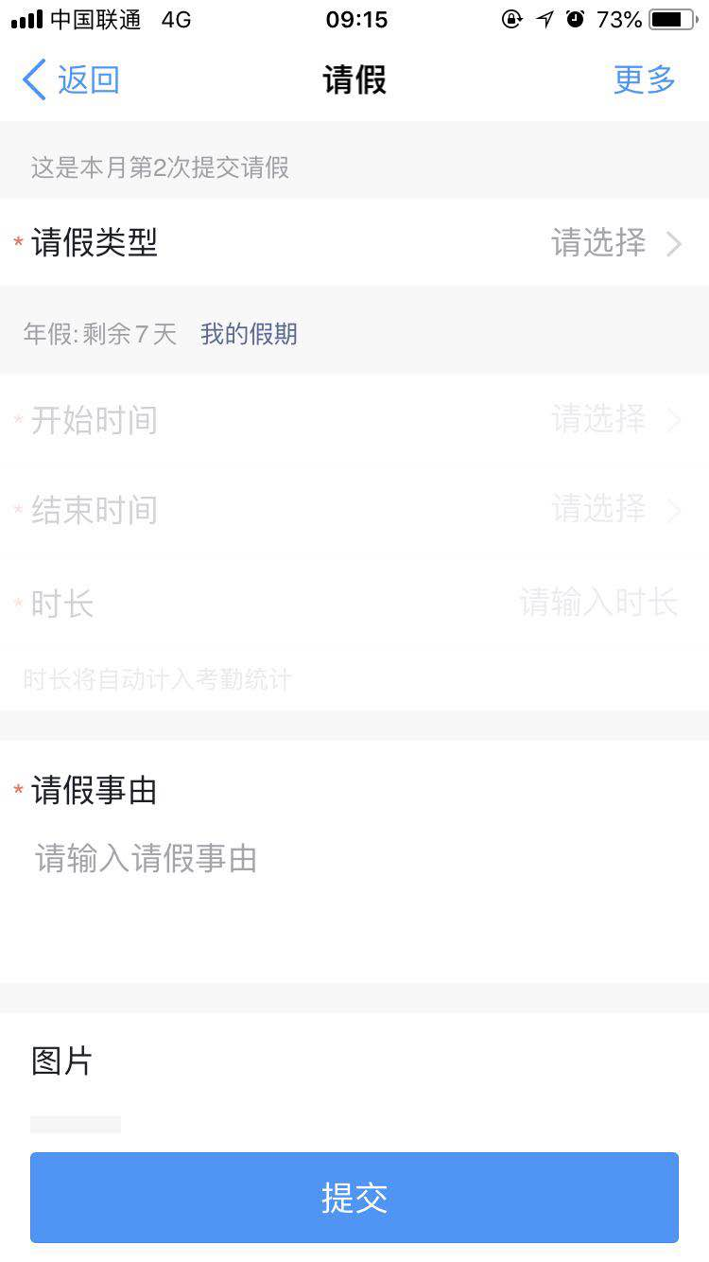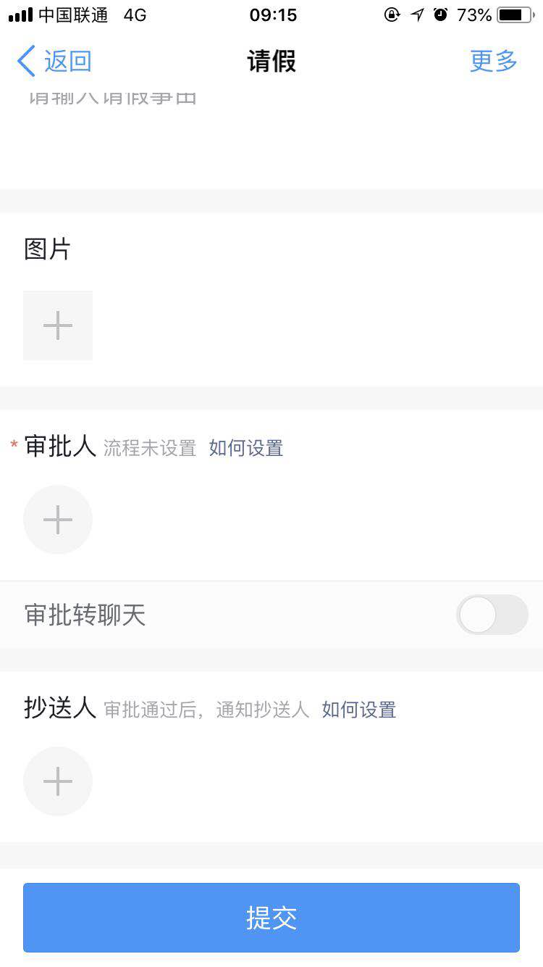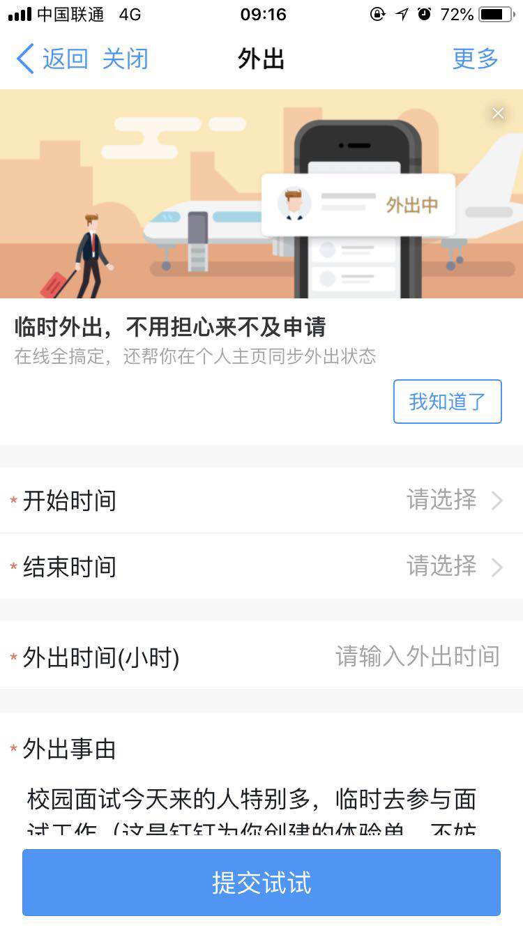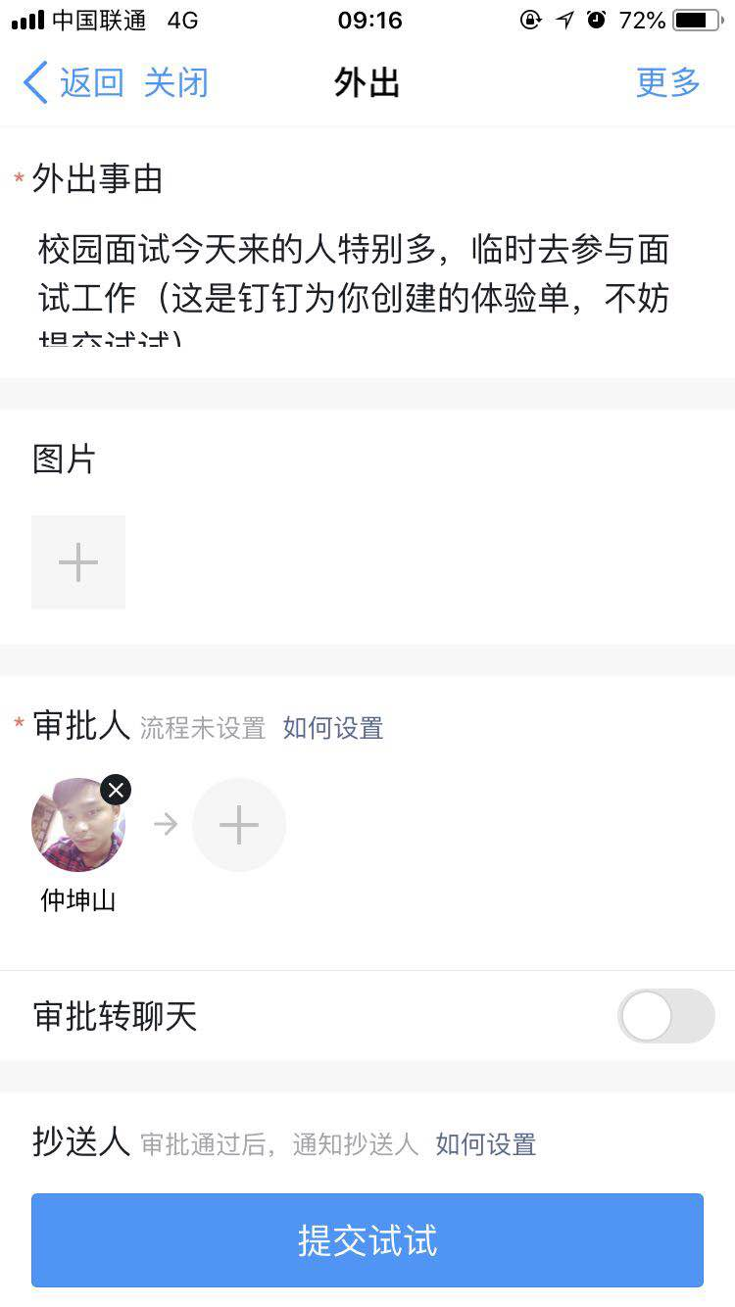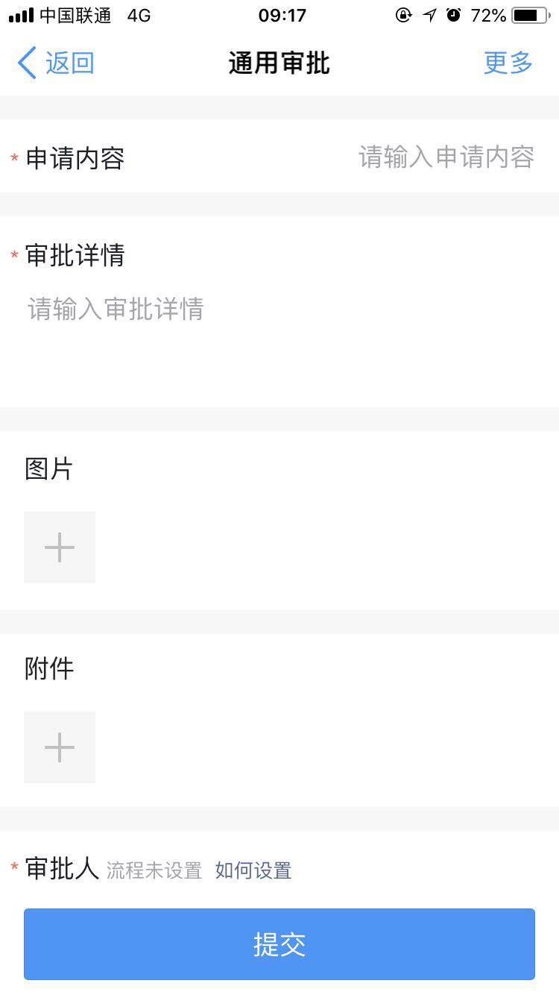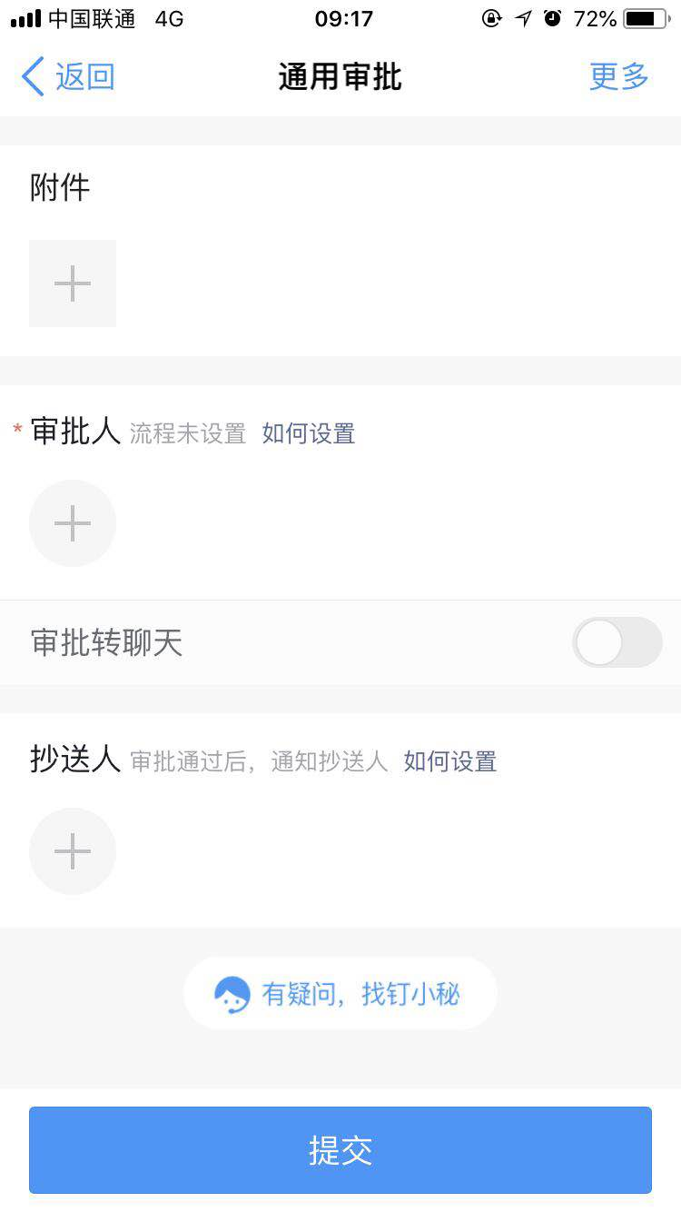

* 1. **工作请示界面**

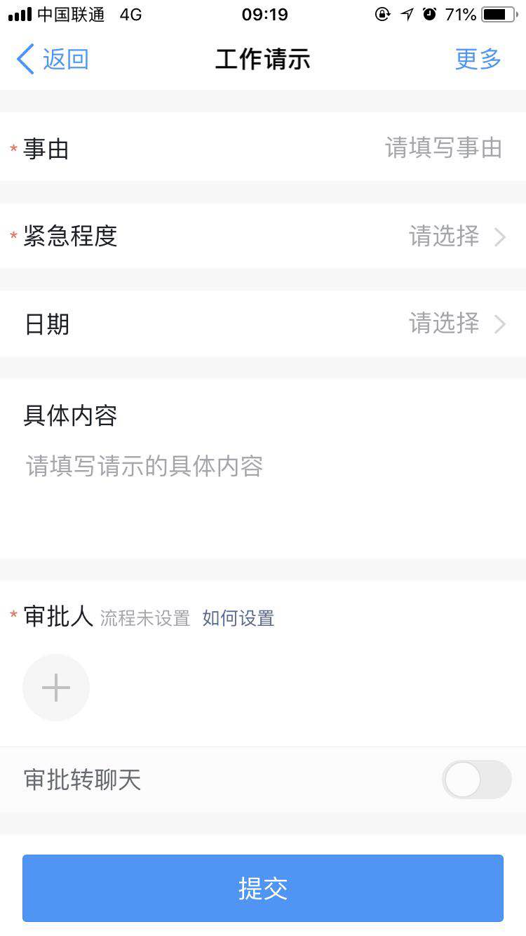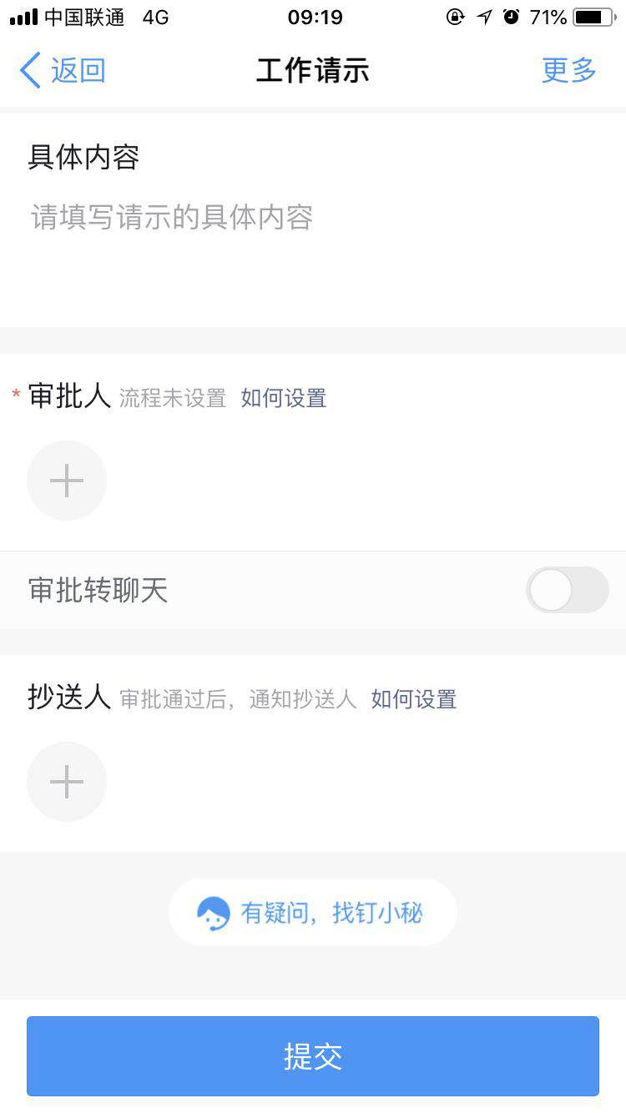

* 1. **消息提醒**

移动APP端接受各类消息提醒，包括数据报警消息、仪器报警消息、任务处理消息通知相关用户。

* 1. **个人中心**

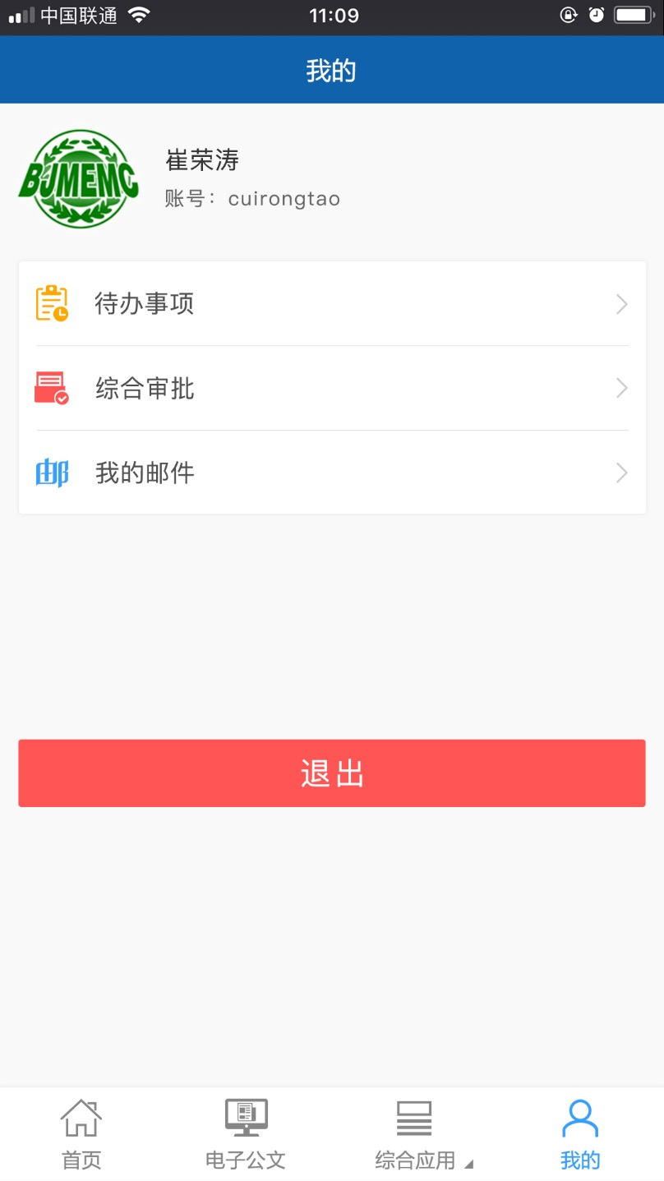

查看个人登录账号、昵称、所属单位、当前版本、版本更新。

1. **非功能性需求**
   1. **接口需求**
   2. **软件、硬件及网络环境需求**
   3. **软件质量需求**
      1. **易用性**

企业用户不经过培训，通过阅读《操作手册》即可直接操作使用。

可靠性

1、系统应保证可用时间比99.99％。

2、平均年故障时间5天。

3、平均修复时间2小时。

4、系统应保证7×24对外提供服务。

5、用户在录入数据时，未保存退出系统，应提示用户。

* + 1. **安全性**

用户登陆系统时应对用户进行身份认证，保证访问用户身份合法性。

* + 1. **易维护性**

1、系统日志输出应完整清晰，能够根据系统主要标识，通过日志定位系统问题。

2、用户界面提示信息简单易懂，信息能够为用户提供指导，便于用户下一步操作。

3、如出现致命问题，提示信息应显示详细，便于维护人员排查、解决问题。

4、系统代码应符合使用语言规范。

* + 1. **易扩展性**

1、系统设计时预留系统外部接口、便于系统升级。

2、系统设计时应采用模块复用，便于系统部署及拓展。

* + 1. **性能需求**

1、用户在提交操作保存操作后，系统应在10秒内返回处理结果。

2、系统应能同时处理100个用户的操作请求。

* + 1. **系统需求**

1、操作系统：Windows10

2、办公软件：Microsoft Office 2013以上版本

3、浏览器：Microsoft IE8.0以上版本

* + - 1. 其他需求

1. **业务规则**
2. **附录**